Флэш-память

Флэш-память, появившаяся в конце 1980-х годов (Intel), является представителем класса перепрограммируемых постоянных ЗУ с электрическим стиранием. Однако стирание в ней осуществляется сразу целой области ячеек: блока или всей микросхемы. Это обеспечивает более быструю запись информации или, как иначе называют данную процедуру, программирование ЗУ. Для упрощения этой процедуры в микросхему включаются специальные блоки, делающие запись “прозрачной” (подобной записи в обычное ЗУ) для аппаратного и программного окружения.
Флэш-память строится на однотранзисторных элементах памяти (с “плавающим” затвором), что обеспечивает плотность хранения информации даже несколько выше, чем в динамической оперативной памяти. Существуют различные технологии построения базовых элементов флэш-памяти, разработанные ее основными производителями. Эти технологии отличаются количеством слоев, методами стирания и записи данных, а также структурной организацией, что отражается в их названии. Наиболее широко известны NOR и NAND типы флэш-памяти, запоминающие транзисторы в которых подключены к разрядным шинам, соответственно, параллельно и последовательно (рис 1).
Разрядность выборки/записи
…..

…..

N слова

…..

….. …..

…..

Разрядность чтения
Рис. 1. Матричная структура запоминающего массива флэш
Первый тип имеет относительно большие размеры ячеек и быстрый произвольный доступ (порядка 70 нс), что позволяет выполнять программы
непосредственно из этой памяти. Второй тип имеет меньшие размеры ячеек и быстрый последовательный доступ (обеспечивается скорость передачи до 16 Мбайт/с), что более пригодно для построения устройств блочного типа, например, “твердотельных дисков”.
Способность сохранять информацию при выключенном питании,
малые размеры, высокая надежность и приемлемая цена привели к широкому ее распространению. Этот вид памяти применяется для хранения BIOS, построения так называемых “твердотельных” дисков (memory stick, memory drive и др.), карт памяти различного назначения и т.п. Причем устройства на основе флэш-памяти используются не только в ЭВМ, но и во многих других применениях.
К минусам данного вида памяти можно отнести относительно невысокую скорость передачи данных, средний объем и дороговизну
устройств с большой емкостью (свыше 512 Мбайт и более).
Элементы памяти флэш-ЗУ организованы в матрицы, как и в других видах полупроводниковой памяти. Разрядность данных для микросхем составляет 1-2 байта.
Операция чтения из флэш-памяти выполняется как в обычных ЗУ с произвольным доступом (оперативных ЗУ или кэш). Однако запись
сохраняет в себе некоторые особенности, аналогичные свойствам постоянных ЗУ.
Перед записью данных в ЗУ ячейки, в которые будет производиться запись, должны быть очищены (стерты). Стирание заключается в переводе элементов памяти в состояние единицы и возможно только сразу для целого блока ячеек (в первых микросхемах предусматривалось стирание только для
всей матрицы сразу). Выборочное стирание невозможно.
В процессе записи информации соответствующие элементы памяти переключаются в нулевое состояние. Так же, как и в ПЗУ, без стирания
можно дозаписать нули в уже запрограммированные ячейки; однако, необходимость в такой операции относительно редка.
Фактически при операции записи производится два действия: запись и
считывание, но управление этими операциями производится внутренним автоматом и “прозрачно” для процессора.
Разбиение адресного пространства микросхемы флэш-памяти на блоки
обычно бывает двух видов: симметричное и асимметричное.
В первом случае, называемом также Flash File, все блоки (стирание в пределах каждого из которых производится только для всего блока сразу) имеют одинаковый размер, например, 64 Кбайт или 128 Кбайт. Количество
блоков зависит от емкости микросхемы. Например, в микросхеме 28F128J3
(Intel Strata Flash) емкостью 128 Мбит (16 Мбайт) имеется 128 блоков по 128
Кбайт.
В случае асимметричной архитектуры, называемой иначе Boot Block, один из блоков, на которые разбито адресное пространство микросхемы, дополнительно разбивается на меньшие блоки. Например, в микросхеме
28F640C3 (Intel Advanced+ Boot Block) емкостью 64 Мбит выделен один
загрузочный (Boot) блок размером 64 Кбайт, разбитый на 8 блоков параметров (parameter blocks) по 8 Кбайт, и 127 основных (main) блоков по
64 Кбайт. Причем загрузочный блок может размещаться либо в начале, либо в конце адресного пространства микросхемы.
Структурная схема флэш-памяти с асимметричной архитектурой
приведена на рис.2.
В этой схеме управляющий сигнал WP# (Write Protect) используется для исключения возможности случайной записи по командам программы, а сигнал RP# (Reset/Deep Power Down) также применяется для управления
записью, закрывая все блоки для записи при единичном уровне. Остальные управляющие сигналы аналогичны одноименным сигналам в других типах памяти. На вход VPP подается напряжение, необходимое для ускорения операций стирания и записи данных.
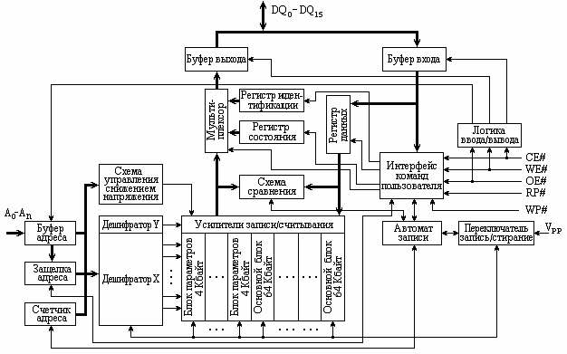

Рис. 2. Структурная схема флэш-памяти
Итак, следует отметить, что для улучшения технико-экономических характеристик во флэш-памяти предусматривается:
1) можно выполнять прерывание процесса записи, который медленно
выполняется при обращении процесса чтения, после прерывания процесс записи продолжается с прерванной позиции;
2) создается внутренняя очередь команд, управляющих работой флэш-
памяти. Команды выполняются в конвейерном режиме, что ускоряет процесс записи/чтения;
3) гибкие возможности программирования режимов работы флэш- памяти;
4) использование режимов понижения мощности, когда к ЗУ нет обращения, это особенно важно для мобильных устройств с батареями питания;
5) приспособленность к работе с различными питающими напряжениями;
6) введение в структуру памяти страничных буферов для записи и для чтения. Буферы могут работать в режиме, когда один принимает данные для записи, а другой записывает;
7) разнообразные приемы защиты от несанкционированного доступа.
Флэш-память используется для различных целей. Непосредственно в самой ЭВМ эту память применяют для хранения BIOS (базовой системы ввода-вывода), что позволяет при необходимости производить обновление последней, прямо на рабочей машине. (Надо отметить, что без особой необходимости и при отсутствии соответствующего опыта, производить такие операции не рекомендуется.)
Другим применением флэш-памяти, получившим достаточно широкое распространение, являются так называемые “твердотельные диски” (solid- state disks), эмулирующие работу внешних винчестеров. Такое устройство имеет габариты порядка 70×20×10 мм, подключается обычно к шине USB и состоит из собственно флэш-памяти, эмулятора контроллера дисковода и контроллера шины USB. При включении его в систему (допускается “горячее” подключение и отключение) устройство с точки зрения пользователя ведет себя как обычный (съемный) жесткий диск. Конечно, производительность его меньше, чем у жесткого диска: скорость передачи при записи и чтении составляет менее одного мегабайта в секунду. Емкость таких “дисков” находится в пределах от 32 до 512 Мбайт (на начало 2003 г.).
Более общее применение флэш-память находит в различных модификациях карт памяти, которые используются не только в компьютерах разных классов, но и в цифровых видео- и фотокамерах, плеерах, телефонах, музыкальных центрах и другой медиатехнике. Причем такая карта может также быть и сменной картой в твердотельном диске.

